**Управление:**

ЛКМ + перемещение мыши – вращение камеры;

ПКМ + перемещение мыши – перемещение камеры вверх/вниз;

Прокрутка колесика мыши – приближение/отдаление;

Нажатие на колесико мыши – возврат камеры в исходное положение.

**Панель управления экспериментом:**

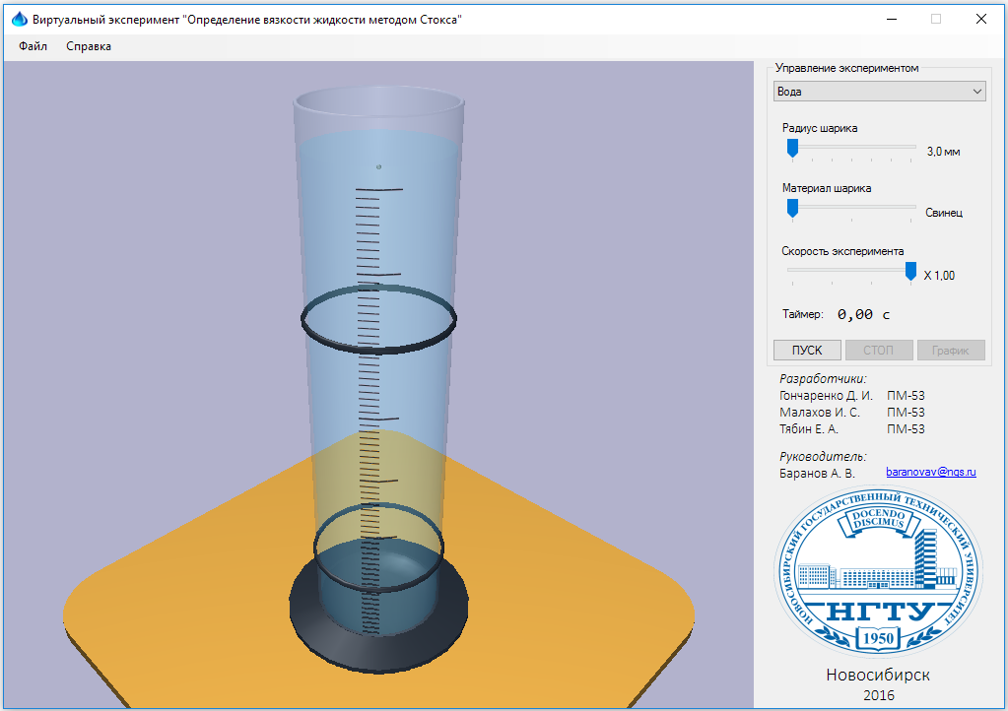

При нажатии, выводится список, в котором можно выбрать определенную жидкость, в окне графики соответственно меняется цвет жидкости. В физической модели меняется плотность и динамическая вязкость жидкости.

При перемещении ползунка меняется соответственно значение радиуса шарика, как в графическом окне, так и в физической модели. Минимальное значение - 3 мм, максимальное – 6 мм. Шаг- 0,1 мм.

При перемещении ползунка меняется материал шарика, в окне графики соответственно меняется цвет шарика. В физической модели меняется плотность шарика.

При перемещении ползунка меняется скорость изменения времени эксперимента. Это сделано для более удобного визуального наблюдения.

Таймер. Останавливается при достижении шариком дна колбы. Зависит от скорости эксперимента. Изменяется соответственно.

Запуск при нажатии кнопки «ПУСК», изменяется положение шарика с течением времени, и в зависимости от скорости эксперимента.  
Кнопка «СТОП» сбрасывает таймер и устанавливает шарик в начальное положение.

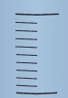

10 см

Авторы проекта.

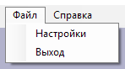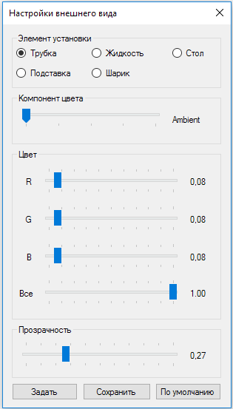

Кнопка «График» является своего рода кнопкой для открытия окна результатов. В этом окне находится график зависимости скорости погружения шарика от времени, время за которое шарик достиг первого (20 см) и второго кольца(60 см), радиус шарика, плотность шарика, плотность жидкости.

**Настройка внешнего вида:**  
Позволяет настроить цвета/прозрачность всех элементов установки.

**Элемент установки:**  
Выбор какой элемент установки изменять.

**Компонент цвета:**  
*Ambient* - фоновый отраженный свет, отвечает за равномерную подсветку объекта, независимо от направления источника света.  
*Diffuse* - основной отраженный свет, во многом определяет "истинный" цвет объекта.  
*Specular* - направленный отраженный свет (блик).  
*Shininess* – «блескучесть» объекта.  
*Emission* - излучаемый свет.

**R, G, B, Все:**  
R – интенсивность красной компоненты света.  
G – интенсивность зелёной компоненты света.  
B – интенсивность синей компоненты света.   
Ползунок «все» двигает все три сразу.

*Прозрачность:*  
Интенсивность прозрачности объекта. 0 – полностью прозрачный(невидимый), 1 – не прозрачный.

**Кнопки:**  
*Задать:*  
Отображает результаты «творчества» на экране.

*Сохранить:*  
сохраняет настройки для выбранного объекта.

*По умолчанию*: Вернуть все как было.